职业卫生技术报告信息网上公开记录表
用人单位名称 | 贞丰县金州斌丽贸易有限公司
用人单位注册地址 | 贵州省黔西南布依族苗族自治州贞丰县珉谷镇菜园商贸区虎山路10号
联系人 | 陈丽
报告名称及编号 | 贞丰县金州斌丽贸易有限公司职业病危害因素检测报告 报告书编号：ZJP2024-052
项目组人员 | 易政虎、张海涛
现场调查人员 | 张海涛
现场调查时间 | 2024.4.5 |  | 用人单位陪同人 | 陈勇
采样与测量人员 | 易政虎、张海涛
采样与测量时间 | 2024.4.9 |  | 用人单位陪同人 | 陈勇
现场照片(现场调查及现场采样与测量照片，含企业名称或标识的合影照片)
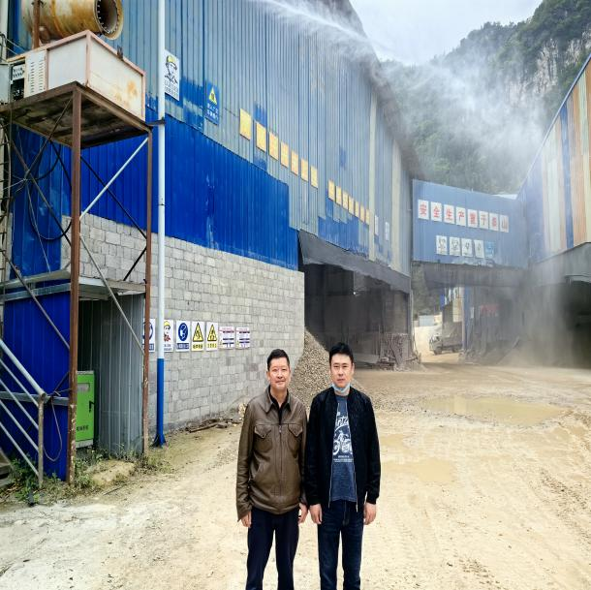 |  | 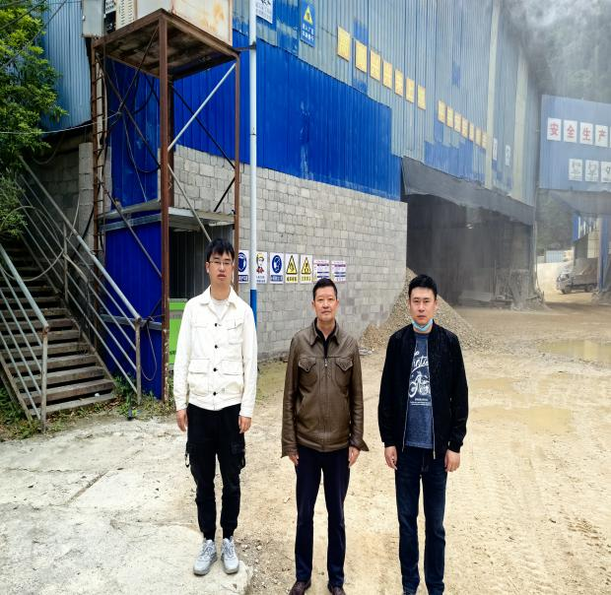
调查合影 |  | 检测合影
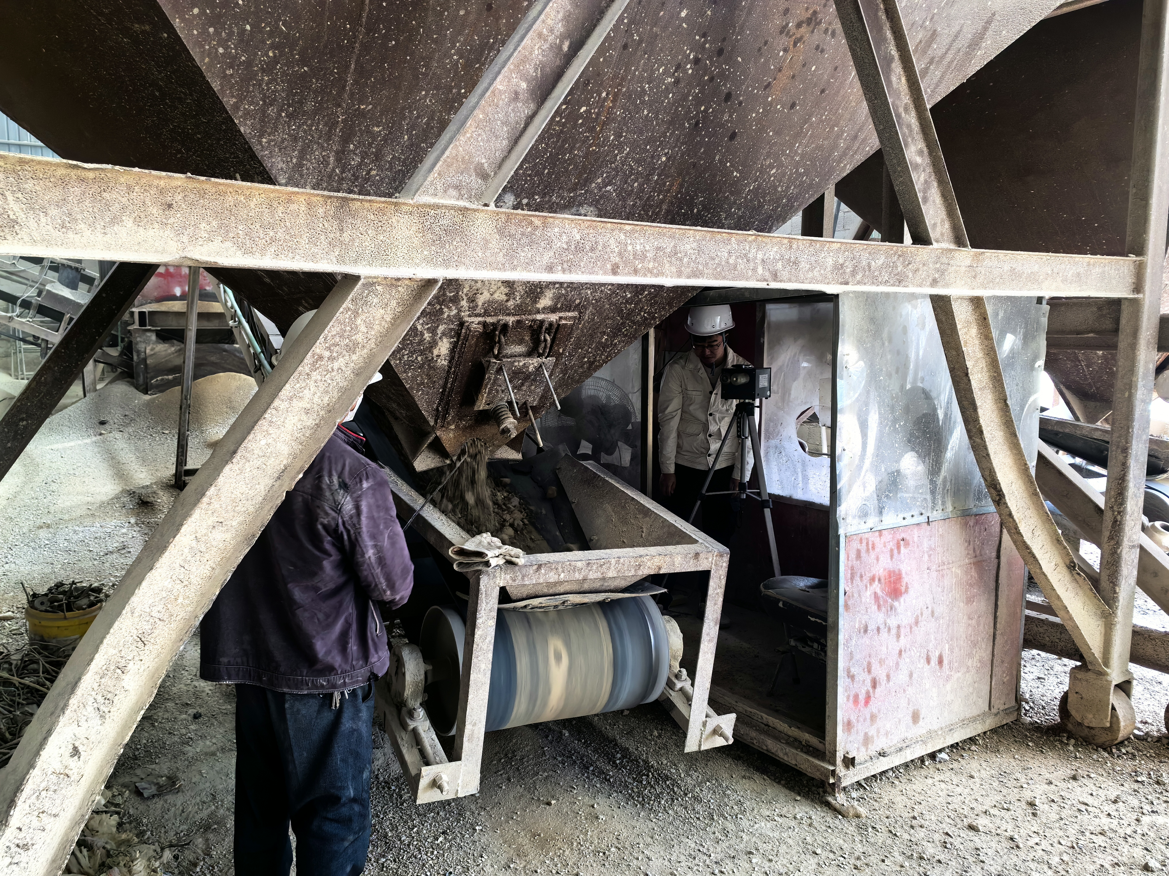
检测照片 |  | 检测照片

